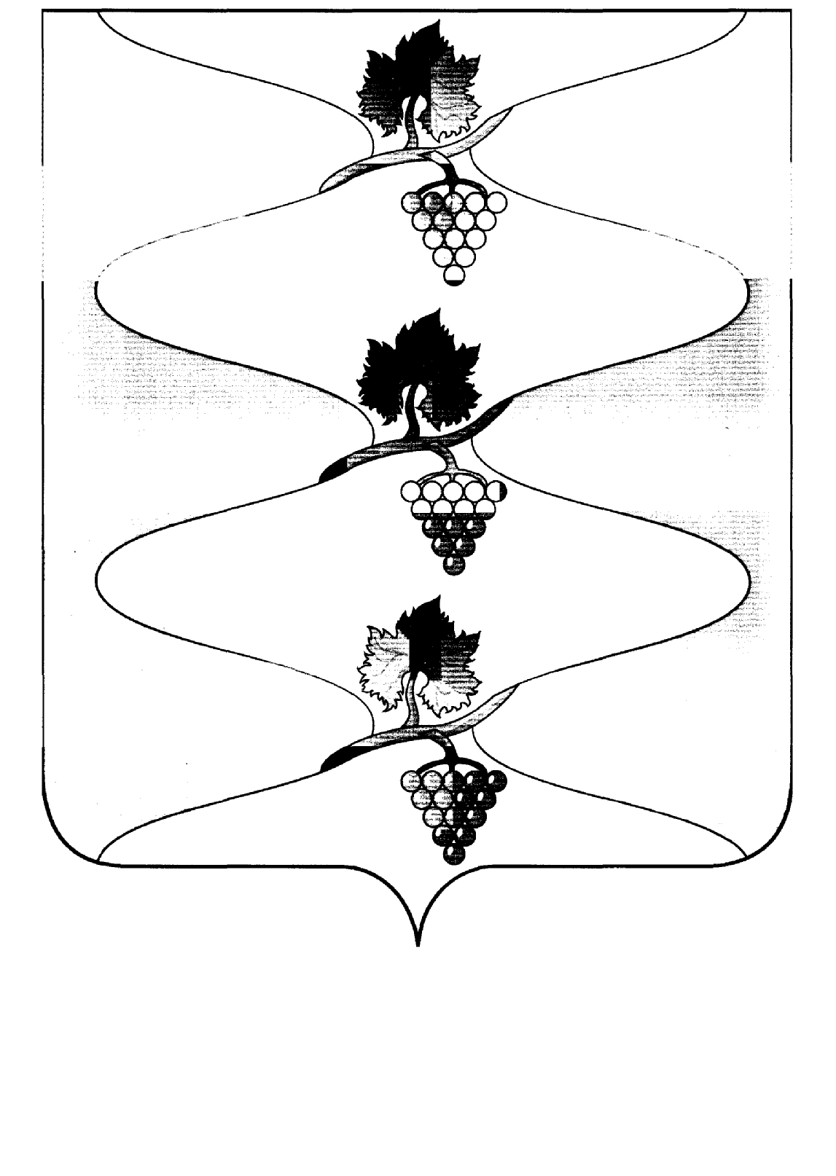
СОВЕТ СЕННОГО СЕЛЬСКОГО ПОСЕЛЕНИЯ
ТЕМРЮКСКОГО РАЙОНА

Р Е Ш Е Н И Е №
_____ сессия V созыва

_______________ пос. Сенной

О внесении изменений в решение XXVI сессии Совета Сенного сельского поселении Темрюкского района III созыва от 12 июля 2016 года №128 « Об утверждении Положения о порядке проведения конкурса на замещение вакантной должности муниципальной службы в Сенном сельском поселении Темрюкского района»

В соответствии с Указом Президента Российской Федерации от 10 октября 2024 года № 870 «О некоторых вопросах представления сведений при поступлении на государственную службу Российской Федерации и муници-пальную службу в Российской Федерации и их актуализации», в целях приведения муниципальных актов Совета Сенного сельского поселения Темрюкского района в соответствие с действующим законодательством Совет Сенного сельского поселении Темрюкского района р е ш и л:
1. Внести в решение XXVI сессии Совета Сенного сельского поселении Темрюкского района III созыва от 12 июля 2016 года №128 « Об утверждении Положения о порядке проведения конкурса на замещение вакантной должности муниципальной службы в Сенном сельском поселении Темрюкского района»
cледующие изменения:
1) подпункт 2 пункта 6 Положения о порядке проведения конкурса на замещение вакантной должности муниципальной службы в Сенном сельском поселении Темрюкского района изложить с новой редакции:
«2) заполненную и подписанную анкету для поступления на муниципальную службу в Российской Федерации по форме, утвержденной Указом Президента Российской Федерации от 10.10.2024 г. №870;».
2. Общему отделу администрации Сенного сельского поселения Темрюкского района (Усова) официально опубликовать настоящее решение в периодическом печатном издании газете Темрюкского района «Тамань» и опубликовать (разместить) на официальном сайте муниципального образования Темрюкский район в информационно-телекоммуникационной сети «Интернет», на официальном сайте администрации Сенного сельского поселения Темрюкского района.
4. Контроль за выполнением решения «О внесении изменений в решение XXVI сессии Совета Сенного сельского поселении Темрюкского района III созыва от 12 июля 2016 года №128 « Об утверждении Положения о порядке проведения конкурса на замещение вакантной должности муниципальной службы в Сенном сельском поселении Темрюкского района»» возложить на начальника общего отдела администрации Сенного сельского поселения Темрюкского района Н.Н. Усову и постоянную комиссию Совета Сенного сельского поселения Темрюкского района по вопросам местного самоуправления, охране прав и свобод граждан (Хуторная).
5. Решение вступает в силу после его официального опубликования.

Глава Сенного сельского поселения Темрюкского района  ___________________М.Е. Шлычков | Председатель Совета Сенного сельского поселения Темрюкского района  _________________М.Г.Спиридонов

«___» _____________2024 года «___» _____________2024 года

Проект подготовлен и внесен:
Начальником общего отдела администрации
Сенного сельского поселения Темрюкского района Н.Н. Усова

Проект согласован:
Заместитель главы Сенного сельского поселения
Темрюкского района Ю.В. Билецкая

Председатель постоянной комиссии
по вопросам обеспечения законности,
правопорядка, охраны прав и свобод
граждан, развитию местного
самоуправления О.А. Хуторная

